Муниципальное казенное дошкольное образовательное учреждение

«Детский сад № 4 «Крепыш» городского округа «город Кизляр»

**Конспект ООД в старшей группе по ОО «Познавательное развитие»**

**«Знакомство с творчеством Р.Гамзатова»**

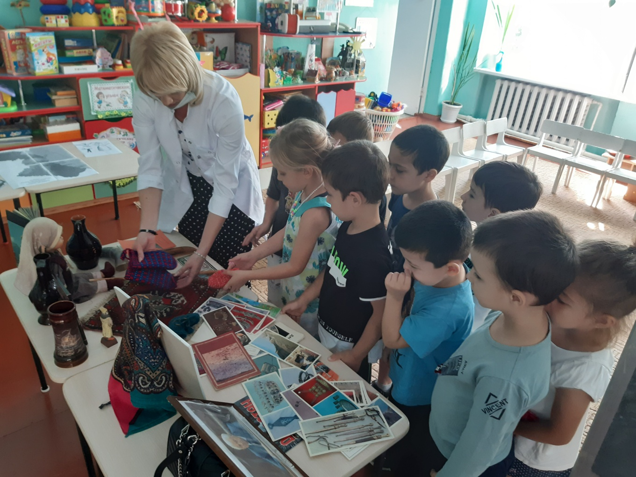

Подготовила:воспитатель Рахманова Мальвина Рахмановна

2021г.

Цель: Воспитывать у детей чувство патриотизма и любви к своей Родине.

Задачи: Продолжать знакомить детей с творчеством Расула Гамзатова

Развивающие: Продолжать развивать речь и мышление детей, способность аргументировать свои высказывания. Развивать творческое воображение и стремление изучать свой родной край, город. Закрепить умение участвовать в совместной игре, вести короткие диалоги в ситуациях общения.

Воспитательные: Воспитывать чувство гордости за свой край, интерес и любовь к малой родине.

Формы проведения – интегрированное занятие.

Приёмы: сюрпризный момент – гости из другой страны.

Методы: словесный, практический, наглядный.

Предварительная работа:

• Рассматривание иллюстраций *«Мой край Дагестан»*, *«Мой родной город»*, *«Страна, где мы живём»*.

•Чтение художественной литературы: *«Дружба»*, *«Наука отца»*, *«Добро за добро»*,

*«Дед сказал»*, *«В народе не зря говорят»*, и т. д.

• Рисование *«Наша улица»*, *«Мой детский сад»*, *«Город, где я живу»*.

• Занятия и беседы с детьми *«Голубая планета Земля»*, *«Мой родной город»*, *«Край, где мы живём»*, *«Богатство Дагестана»*, *«Наши достопримечательности»*, *«Каспийское море»*, *«Наши соседи»*.

Оборудование: ИКТ,

Звучит народная музыка. Ведущая читает строки из стихотворения Расула Гамзатова:

В большой семье крестьянской, сакле скромной

Под солнцем

плывшем в утреннем дыму

Родился в Дагестане

Мальчишка неизвестный никому

Он рос над облаками снеговыми

Где у людей бесстрашные сердца

И как ягненок рожками своими

Гордился родом своего отца

Но как орленок из гнезда родного

Он всей душою рвался на простор.

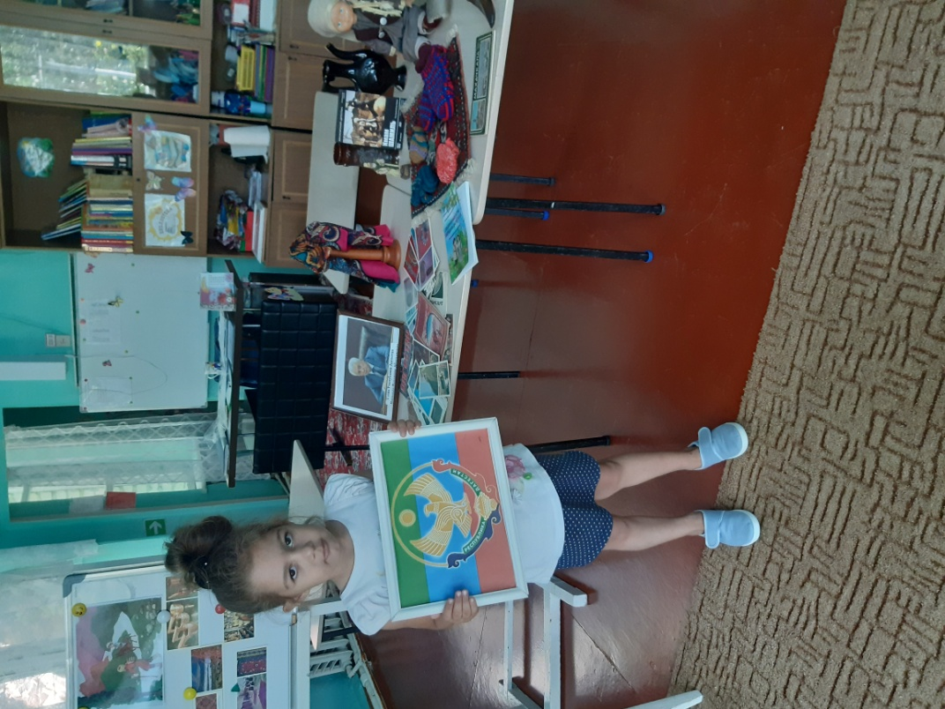

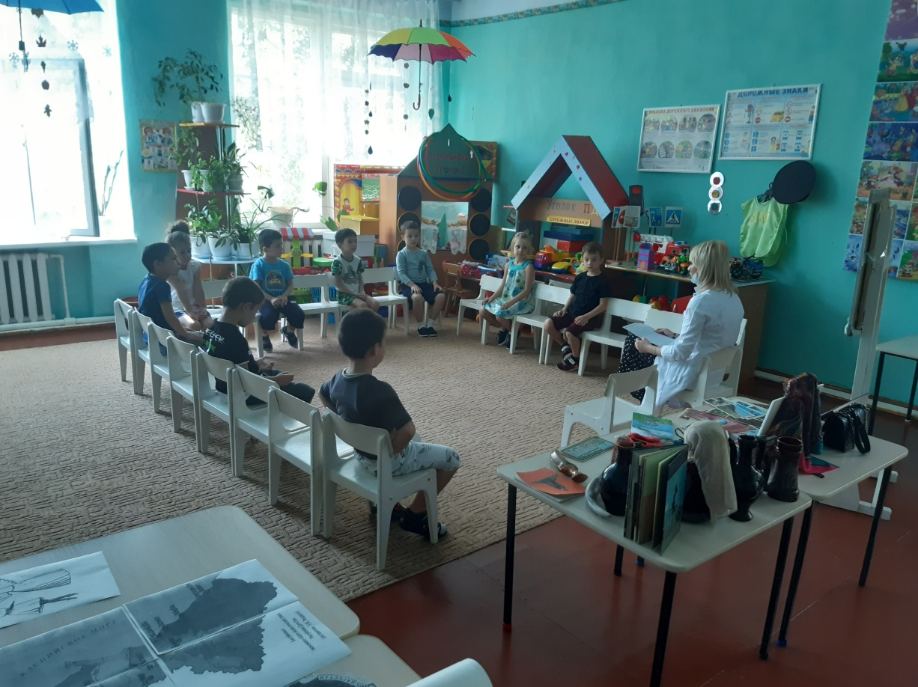

Сегодняшнее наше занятие мы посвящаем юбилею знаменитого нашего земляка, народного поэта Дагестана Расула Гамзатова, чьи стихи вы хорошо знаете, чьи песни

вы поете.

Как вы знаете, Расул Гамзатов родился в семье знаменитого поэта Гамзата Цадасы. Он рос как все аульские мальчишки. Но когда он стал знаменитым поэтом, он не оторвался от Дагестана, от своих земляков, он не представляет себя вне Дагестана, он живет для Дагестана, среди нас, для нас. Расул Гамзатов - живая легенда, гордость всего Дагестана.

Расул написал много стихотворений о Родине, дружбе, о любимой матери, о товариществе, о родном крае.

Ребенок: Мой маленький Дагестан,

И мой огромный мир.

Два ручья, которые сливаются

В один поток, достигнув долины…

Не все пересыхают ручейки,

Не все напевы время уничтожит.

И ручейки умножат мощь реки,

И нашу славу песня преумножит.

Ребенок: стихотворение *«Берегите друзей»*

Знай, мой друг, вражде и дружбе цену

И судом поспешным не греши.

Гнев на друга, может быть, мгновенный,

Изливать покуда не спеши.

Может, друг твой сам поторопился

И тебя обидел невзначай.

Провинился друг и повинился -

Ты ему греха не поминай.

Люди, мы стареем и ветшаем,

И с теченьем наших лет и дней

Легче мы своих друзей теряем,

Обретаем их куда трудней.

Если верный конь, поранив ногу,

Вдруг споткнулся, а потом опять,

Не вини его - вини дорогу

И коня не торопись менять.

Люди, я прошу вас, ради бога,

Не стесняйтесь доброты своей.

На земле друзей не так уж много:

Опасайтесь потерять друзей.

Я иных придерживался правил,

В слабости усматривая зло.

Скольких в жизни я друзей оставил,

Сколько от меня друзей ушло.

После было всякого немало.

И, бывало, на путях крутых

Как я каялся, как не хватало

Мне друзей потерянных моих!

И теперь я всех вас видеть жажду,

Некогда любившие меня,

Мною не прощенные однажды

Или не простившие меня.

Песня *«Я родился на Кавказе»*

-Великий поэт Расул Гамзатов сказал: Дагестан – не просто пестроэкзотическая страна, не просто красивые холмы и гранитные скалы, не только снежные вершины и белые облака. Дагестан – это республика, у которой есть три сокровища.

Выходят трое детей.

Первый ребенок: Первое сокровище – земля, горы, равнины.

Воспитатель: Бесценна для горцев их каменистая земля. Трудна на ней жизнь. Чтобы вырастить на этих камнях что-нибудь, всю жизнь горец таскал на них землю корзинами, в хурджинах, в папахах и даже пригоршнями.Самое доброе пожелание горцев: *«Чтобы тесно было колосьям на поле твоем»*.Самая крепкая клятва горца: *«Клянусь этой землей!»*.

Второй ребенок: Второе сокровище –вода: реки, родники, озера, море.

Воспитатель:Недаром в Дагестане говорят:

*«Очаг – это сердце дома, а родник – сердце аула»*

Третий ребенок: Третье сокровище – люди, их мастерство и свершения.

Воспитатель: И самым крупным алмазом в этом сокровище Расул Гамзатов считает дружбу трудолюбивого, мужественного дагестанского народа с другими народами страны и земли и его гостеприимство.

Воспитатель: Дагестан – страна гор. На склонах гор лепятся аулы. В каждом из них мерилом человеческого достоинства извечно считались мужество и честь. Каждый аул Дагестана чем-нибудь да славен.

Ведущая: Аул Балхар – гончарным мастерством.

Ребенок: Расул Гамзатов сказал:

Самые прекрасные кувшины

Делают из обычной глины,

Так же, как прекрасный стих

Создают из слов простых.

Ведущая: Кубачи– чеканкой по золоту и серебру.

Ребенок:

Тайну кубачинского изделия

Не ищите в нитках серебра.

Носят тайну этого искусства

В сердце кубачинцы – мастера.

Так сказал Расул Гамзатов.

Ведущая: Унцукуль – мастерством насечки и резьбы.

Ребенок:

Хоть и веселый на ней узор

У тех, кто с нею, печален взор.

Так считает Расул Гамзатов.

Ведущая: Наша республика славится не только издельями народного промысла, стихами поэтов, но и зажигательными танцами, исполняется *«Лезгинка»*.

Дагестанский танец.

-Через все творчество поэта красной нитью проходит тема Родины, дружбы, любви и преданности родному краю и своему народу. А главной темой своего творчества он считает Дагестан.

«Дагестан – моя любовь и моя клятва. Моя мольба и моя молитва. Ты один главная тема всех моих книг, всей моей жизни. Когда я пишу о тебе, перо невольно дрожит в моей руке. С его великой судьбой связаны и песни, и боль, и радость его»

Ребенок:

Мне ль тебе, Дагестан мой былинный,

Не молиться,

Тебя ль не любить,

Мне ль в станице твоей журавлиной

Отколовшейся птицею быть?

Дагестан, все, что люди мне дали,

Я по чести с тобой разделю,

Я свои ордена и медали

На вершины твои приколю.

Посвящу тебе звонкие гимны

И слова, превращенные в стих,

Только бурку лесов подари мне

И папаху вершин снеговых!

-Строки этого стихотворения признание в любви к Дагестану, который теперь можно услышать из уст каждого дагестанца в любой точке мира.

Дети, давайте скажем, о каком поэте мы сегодня беседовали *(Воспитатель задает вопросы.)*

- Где родился Расул Гамзатов?

- Что мы узнали о его творчестве?